Отчет по лабораторной работе №7

Элементы криптографии. Однократное гаммирование

Дарья Эдуардовна Ибатулина, НКАбд-01-22

Содержание

# 1 Цель работы

Освоить на практике применение режима однократного гаммирования.

# 2 Задание

Нужно подобрать ключ, чтобы получить сообщение: “С Новым Годом, друзья!”. Требуется разработать приложение, позволяющее шифровать и дешифровать данные в режиме одднократного гаммирования. Приложение должно: 1. Определить вид шифротекста при известном ключе и известном открытом тексте. 2. Определить ключ, с помощью которого шифротекст может быть преобразован в некоторый фрагмент текста, представляющий собой один и возможных вариантов прочтения открытого текса.

# 3 Теоретическое введение

Предложенная Г. С. Вернамом так называемая «схема однократного использования (гаммирования)» является простой, но надёжной схемой шифрования данных. [0]

Гаммирование представляет собой наложение (снятие) на открытые (зашифрованные) данные последовательности элементов других данных, полученной с помощью некоторого криптографического алгоритма, для получения зашифрованных (открытых) данных. Иными словами, наложение гаммы — это сложение её элементов с элементами открытого (закрытого) текста по некоторому фиксированному модулю, значение которого представляет собой известную часть алгоритма шифрования.

В соответствии с теорией криптоанализа, если в методе шифрования используется однократная вероятностная гамма (однократное гаммирование) той же длины, что и подлежащий сокрытию текст, то текст нельзя раскрыть. Даже при раскрытии части последовательности гаммы нельзя получить информацию о всём скрываемом тексте.

Наложение гаммы по сути представляет собой выполнение операции сложения по модулю 2 (XOR) (обозначаемая знаком mod) между элементами гаммы и элементами подлежащего сокрытию текста. Напомним, как работает операция XOR над битами: 0 mod 0 = 0, 0 mod 1 = 1, 1 mod 0 = 1, 1 mod 1 = 0.

Такой метод шифрования является симметричным, так как двойное прибавление одной и той же величины по модулю 2 восстанавливает исходное значение, а шифрование и расшифрование выполняется одной и той же про- граммой.

Если известны ключ и открытый текст, то задача нахождения шифротекста заключается в применении к каждому символу открытого текста следующего правила:

Ci = Pi mod Ki, (7.1)

где Ci — i-й символ получившегося зашифрованного послания, Pi — i-й символ открытого текста, Ki — i-й символ ключа, i = 1, m. Размерности открытого текста и ключа должны совпадать, и полученный шифротекст будет такой же длины.

Если известны шифротекст и открытый текст, то задача нахождения ключа решается также в соответствии с (7.1), а именно, обе части равенства необходимо сложить по модулю 2 с Pi:

Ci mod Pi = Pi mod Ki mod Pi = Ki,

Ki = Ci mod Pi.

Открытый текст имеет символьный вид, а ключ — шестнадцатеричное представление. Ключ также можно представить в символьном виде, воспользовавшись таблицей ASCII-кодов.

К. Шеннон доказал абсолютную стойкость шифра в случае, когда однократно используемый ключ, длиной, равной длине исходного сообщения, является фрагментом истинно случайной двоичной последовательности с равномерным законом распределения. Криптоалгоритм не даёт никакой информации об открытом тексте: при известном зашифрованном сообщении C все различные ключевые последовательности K возможны и равновероятны, а значит, возможны и любые сообщения P.

Необходимые и достаточные условия абсолютной стойкости шифра:

* полная случайность ключа;
* равенство длин ключа и открытого текста;
* однократное использование ключа.

Рассмотрим пример.

Ключ Центра:

05 0C 17 7F 0E 4E 37 D2 94 10 09 2E 22 57 FF C8 0B B2 70 54

Сообщение Центра:

Штирлиц – Вы Герой!!

D8 F2 E8 F0 EB E8 F6 20 2D 20 C2 FB 20 C3 E5 F0 EE E9 21 21

Зашифрованный текст, находящийся у Мюллера:

DD FE FF 8F E5 A6 C1 F2 B9 30 CB D5 02 94 1A 38 E5 5B 51 75

Дешифровальщики попробовали ключ:

05 0C 17 7F 0E 4E 37 D2 94 10 09 2E 22 55 F4 D3 07 BB BC 54

и получили текст:

D8 F2 E8 F0 EB E8 F6 20 2D 20 C2 FB 20 C1 EE EB E2 E0 ED 21

Штирлиц - Вы Болван!

Другие ключи дадут лишь новые фразы, пословицы, стихотворные строфы, словом, всевозможные тексты заданной длины.

# 4 Выполнение лабораторной работы

В качестве подтверждения выполнения задания прикрепляю скриншот кода программы на языке программирования Python (рис. [1]).

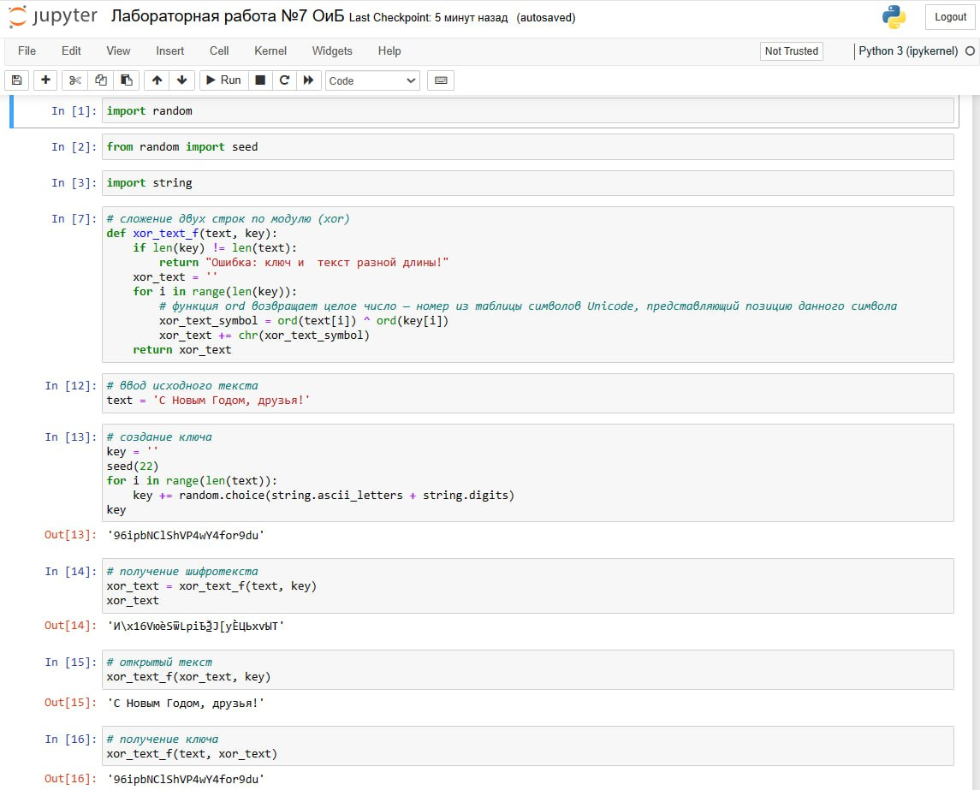

Figure 1: Программный код задания

Основное в данной прогармме - это функция *xor_text_f*, принимающая на вход две строки, которые требуется сложить. Строки должны быть одинаковой длины, что и проверяется в программе. Если строки разной длины, выводится соответствующее сообщение об ошибке. Если все хорошо, то мы посимвольно применяем операцию сложения по модулю к элементам строк. В результате получаем сложение двух строк.

# 5 Выводы

В ходе выполнения лабораторной работы я научилась зашифровывать и дешифровывать сообщения путем применения однократного гаммирования, познакомилась с этим способом в криптогрфаии.

# Список литературы

[0] Методические материалы курса